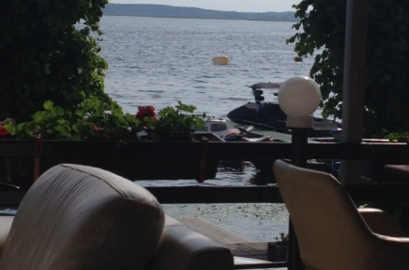
Baltijas veterānu čempionāta saviesīgais vakars
Vasaras kafejnīcā Resto „Terase” Ķīšezera krastā
Roberta Feldmaņa ielā 11, Rīgā
13.06.2015. no plkst. 20.00 līdz rīta gaismai
Ko baudīsim pasākumā:
- mājīgas kafejnīcas telpas ar vasaras terasi (lietus gadījumā – slēgtā terase) un pastaigas iespējas Ķīšezera krastā,
- laba mūzika, iespēja dejot līdz rīta gaiļiem,
- gardas siltās vakariņas,
- aukstais galds,
- mundruma uzturēšanai vai gatavojoties mājupceļam – tase kafijas un gabaliņš kūkas,
- kā arī glāze vīna, sidra vai alus, Jūs sagaidot (pēc izvēles).
Godinot Jūs, kafejnīcā pasākuma laikā alkoholiskos dzērienus varēs iegādāties par ļoti draudzīgām cenām.
1. Labs degvīns – 50 cl – EUR 1
2. Viskijs „Jameson” – 50 cl – EUR 2
3. Glāze laba vīna – 150 cl – EUR 2,50
4. Dažādi interesanti kokteiļi – no EUR 3
Pateicoties kafejnīcas piedāvātajām draudzīgajām alkohola cenām, domājam, ka nav vajadzības ņemt līdzi alkoholu.
Ko sagaidīsim no pasākuma:
- 2015. gada Baltijas veterānu čempionu un 2.-3. vietas ieguvēju sumināšana un apbalvošana,
- sirsnīgas sarunas, atkalredzēšanās brīža baudīšana un dejas, dejas, dejas…
- būs iespēja piedalīties 1. starptautiskajā Baltijas badmintona spēlētāju pokera spēlē:
1. no katras valsts pokera spēlei deleģē 2 dalībniekus,
2. spēle notiks pēc TEXAS HOLDEM noteikumiem,
3. spēlētāji spēlēs ar žetoniem EUR 7 vērtībā (žetonus nodrošina vakara organizatori),
4. spēles ilgums – 30 minūtes; beidzoties spēles laikam, dīleris saskaita pie spēlētājiem esošos žetonus un tiek paziņota uzvarētāja valsts,
5. žetonus var apmainīt pret kādu sev tīkamu dzērienu kafejnīcas bārā.
- iespēja spēlēt pokeru:
- spēles žetonus varēs iegādāties kafejnīcas bārā,
- žetonus var apmainīt pret kādu sev tīkamu dzērienu kafejnīcas bārā.

Lai baudītu šī vakara atmosfēru, ir nepieciešams Jūsu līdzmaksājums – EUR 23 apmērā!
Uz tikšanos Ķīšezera krastā!

